# Руководство по установке MachineInfo под CentOS 8

Подключаемся к серверу по SSH с пользователем с правами root.

Создаем папку /opt/Primo/MachineInfo:

# sudo mkdir /opt/Primo/MachineInfo

Разархивируем MachineInfo-linux.zip в /opt/Primo/MachineInfo:

# sudo unzip /srv/samba/shared/install/MachineInfo-linux.zip -d /opt/Primo/MachineInfo

Создаем службу:

Переходим в каталог /opt/Primo/MachineInfo

# cd /opt/Primo/MachineInfo

Копируем файл службы (идет с комплектом поставки) в /etc/systemd/system:

# sudo cp Primo.Orchestrator.MachineInfo.service /etc/systemd/system/Primo.Orchestrator.MachineInfo.service

# sudo systemctl daemon-reload

Помещаем службу в автозапуск:

# sudo systemctl enable /etc/systemd/system/Primo.Orchestrator.MachineInfo.service

Даем права на запуск:

# sudo chmod -R 777 /opt/Primo/MachineInfo/Primo.Orchestrator.MachineInfo

Проверяем выполнение команды

# sudo lsblk --nodeps -no serial /dev/sda

Если она выполнится с ошибкой, находим вместо /dev/sda какое-то другое блочное устройство (диск) и прописываем его в конфигурационном файле:

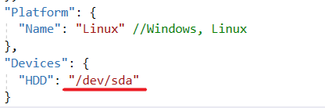

Стартуем службу:

# sudo systemctl start Primo.Orchestrator.MachineInfo

Проверяем состояние службы:

# sudo systemctl status Primo.Orchestrator.MachineInfo

Открываем порт на файерволе:

# sudo firewall-cmd --zone=public --add-port=5051/tcp --permanent

# sudo firewall-cmd --reload

Устанавливаем пакет (команда ОС) cpuid:

# cd /srv/samba/shared/install

# sudo dnf -y install 'cpuid-20200427-1.el8.x86_64.rpm'

Если используется один сервер с MachineInfo, в конфигурационном файле службы WebApi прописывается ссылка на него:

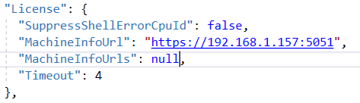

Timeout (по умолчанию 4 сек) – время ответа, после которого сервис считается не доступным.

Если используется кластер MachineInfo, или MachineInfo используется в гео-кластере, в конфигурационном файле службы WebApi прописываются ссылки на все узлы кластера:

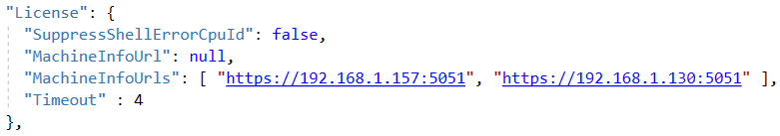

Порядок узлов имеет значение. В момент генерации запроса на лицензию должны быть доступны все узлы.

Узлы нельзя скрывать за лоадбалансером!